Requerimientos del Proyecto de Software de Gestión de Tareas
Requerimientos Funcionales

Registro y Autenticación
- El sistema debe permitir a los usuarios registrarse y autenticarse utilizando un nombre de usuario y contraseña.
- El sistema debe validar la información de registro y autenticación.

Creación de Tareas
- El sistema debe permitir a los usuarios crear tareas nuevas con la siguiente información:
- Título de la tarea
- Descripción de la tarea
- Fecha de inicio y fin
- Prioridad (alta, media, baja)
- El sistema debe asignar un ID único a cada tarea creada.

Asignación de Tareas
- El sistema debe permitir a los usuarios asignar tareas a otros usuarios.
- El sistema debe validar que el usuario asignado tenga permisos para realizar la tarea.

Seguimiento de Tareas
- El sistema debe permitir a los usuarios seguir el progreso de las tareas asignadas.
- El sistema debe mostrar el estado actual de la tarea (pendiente, en progreso, completada).

Gestión de Tareas
- El sistema debe permitir a los usuarios editar y eliminar tareas.
- El sistema debe validar que el usuario tenga permisos para realizar estas acciones.

Notificaciones
- El sistema debe enviar notificaciones a los usuarios cuando se les asigne una tarea o cuando se complete una tarea asignada.

Requerimientos No Funcionales

Usabilidad
- El sistema debe ser fácil de usar y navegar.
- El sistema debe proporcionar mensajes de error claros y concisos.

Seguridad
- El sistema debe validar la información de registro y autenticación.
- El sistema debe proteger la información de los usuarios y las tareas.

Rendimiento
- El sistema debe responder rápidamente a las solicitudes de los usuarios.
- El sistema debe poder manejar un gran número de usuarios y tareas.
- Compatibilidad
- El sistema debe ser compatible con diferentes navegadores web y dispositivos móviles.
- El sistema debe ser compatible con diferentes sistemas operativos.

Escalabilidad
- El sistema debe poder escalar para manejar un aumento en el número de usuarios y tareas.
- El sistema debe poder adaptarse a cambios en los requisitos del negocio.

Requisitos de Hardware y Software
- El sistema debe ser desarrollado utilizando una tecnología de desarrollo web moderna (por ejemplo, React, Angular, Vue.js).
- El sistema debe utilizar una base de datos relacional (por ejemplo, MySQL, PostgreSQL).
- El sistema debe ser hospedado en un servidor web (por ejemplo, Apache, Nginx).
- El sistema debe ser compatible con dispositivos móviles y tabletas.

Invalidación de Requerimientos.

Cambios realizados
- Requerimiento 1: Registro exitoso
- Original: El usuario se registra con éxito y es redirigido a la página de inicio de sesión.
- Modificado: El usuario se registra con éxito y es redirigido a la página principal del sistema.
- Contradicción: Se contradice con el Requerimiento 4: Autenticación exitosa, que establece que el usuario es redirigido a la página principal del sistema después de iniciar sesión.
- Requerimiento 6: Creación de tarea exitosa
- Original: La tarea se crea y se muestra en la lista de tareas.
- Modificado: La tarea se crea, pero no se muestra en la lista de tareas hasta que el administrador la apruebe.
- Contradicción: Se contradice con el Requerimiento 11: Seguimiento de tarea exitoso, que establece que el usuario puede ver el estado actual de la tarea.
- Requerimiento 17: Mensajes de error claros
- Original: El mensaje de error es claro y conciso, y proporciona instrucciones para corregir el error.
- Modificado: El mensaje de error es breve y no proporciona instrucciones para corregir el error.
- Contradicción: Se contradice con el Requerimiento 18: Ayuda y documentación disponibles, que establece que la aplicación proporciona ayuda y documentación fácilmente accesibles.

Casos de prueba vs Requerimientos funcionales y no funcionales.
¡Claro! A continuación, te proporciono la ejecución de los casos de prueba generados contra el documento de requerimientos:

Requerimientos Funcionales

Registro y Autenticación
Caso de Prueba | Descripción | Entradas | Resultados Esperados | Pasos para la Ejecución | Resultado Obtenido
1. Registro exitoso | El usuario se registra con éxito | Nombre de usuario, contraseña, correo electrónico | El usuario es redirigido a la página principal del sistema | 1. Ingresar a la página de registro. 2. Ingresar un nombre de usuario válido. 3. Ingresar una contraseña válida. 4. Ingresar un correo electrónico válido. 5. Hacer clic en el botón de registro. | FAIL - El usuario es redirigido a la página de inicio de sesión en lugar de la página principal del sistema.
4. Autenticación exitosa | El usuario se autentica con éxito | Nombre de usuario, contraseña | El usuario es redirigido a la página principal del sistema | 1. Ingresar a la página de inicio de sesión. 2. Ingresar un nombre de usuario válido. 3. Ingresar una contraseña válida. 4. Hacer clic en el botón de inicio de sesión. | PASS

Creación de Tareas
Caso de Prueba | Descripción | Entradas | Resultados Esperados | Pasos para la Ejecución | Resultado Obtenido
6. Creación de tarea exitosa | El usuario crea una tarea con éxito | Título de la tarea, descripción, fecha de inicio y fin, prioridad | La tarea se crea y se muestra en la lista de tareas | 1. Ingresar a la página de creación de tareas. 2. Ingresar un título de tarea válido. 3. Ingresar una descripción de tarea válida. 4. Seleccionar una fecha de inicio y fin válida. 5. Seleccionar una prioridad válida. 6. Hacer clic en el botón de crear tarea. | FAIL - La tarea se crea, pero no se muestra en la lista de tareas hasta que el administrador la apruebe.
7. Creación de tarea con título vacío | El usuario intenta crear una tarea con título vacío | Descripción, fecha de inicio y fin, prioridad | Se muestra un mensaje de error indicando que el título es requerido | 1. Ingresar a la página de creación de tareas. 2. Dejar el título de tarea vacío. 3. Ingresar una descripción de tarea válida. 4. Seleccionar una fecha de inicio y fin válida. 5. Seleccionar una prioridad válida. 6. Hacer clic en el botón de crear tarea. | PASS

Requerimientos No Funcionales

Usabilidad
Caso de Prueba | Descripción | Entradas | Resultados Esperados | Pasos para la Ejecución | Resultado Obtenido
16. Interfaz de usuario intuitiva | El usuario puede navegar fácilmente por la aplicación | Sin entrada | La aplicación tiene una interfaz de usuario clara y fácil de usar | 1. Iniciar la aplicación. 2. Navegar por las diferentes secciones de la aplicación. 3. Verificar que la interfaz sea clara y fácil de usar. | PASS
17. Mensajes de error claros | El usuario recibe mensajes de error claros y concisos | Acción que genera error (por ejemplo, ingresar contraseña incorrecta) | El mensaje de error es claro y conciso, y proporciona instrucciones para corregir el error | 1. Intentar realizar una acción que genere un error (por ejemplo, ingresar contraseña incorrecta). 2. Verificar que el mensaje de error sea claro y conciso. 3. Verificar que el mensaje de error proporcione instrucciones para corregir el error. | FAIL - El mensaje de error es breve y no proporciona instrucciones para corregir el error.

Interfaz de Usuario.
Interfaz de Usuario de Registro
- Título: "Registro"
- Campos:
- Nombre de usuario
- Contraseña
- Correo electrónico
- Botones:
- "Registrarse"
- "Cancelar"
- Mensajes de error:
- "Nombre de usuario ya existente"
- "Correo electrónico inválido"

Interfaz de Usuario de Inicio de Sesión
- Título: "Inicio de Sesión"
- Campos:
- Nombre de usuario
- Contraseña
- Botones:
- "Iniciar Sesión"
- "Cancelar"
- Mensajes de error:
- "Nombre de usuario o contraseña incorrectos"

Interfaz de Usuario de Creación de Tareas
- Título: "Crear Tarea"
- Campos:
- Título de la tarea
- Descripción de la tarea
- Fecha de inicio
- Fecha de fin
- Prioridad
- Botones:
- "Crear Tarea"
- "Cancelar"
- Mensajes de error:
- "Título de la tarea vacío"
- "Fecha de inicio o fin inválida"

Interfaz de Usuario de Lista de Tareas
- Título: "Lista de Tareas"
- Columnas:
- Título de la tarea
- Descripción de la tarea
- Fecha de inicio
- Fecha de fin
- Prioridad
- Estado (pendiente, en progreso, completada)
- Botones:
- "Crear Tarea"
- "Editar Tarea"
- "Eliminar Tarea"
- Mensajes de error:
- "Tarea no encontrada"

Interfaz de Usuario de Detalle de Tarea
- Título: "Detalle de Tarea"
- Campos:
- Título de la tarea
- Descripción de la tarea
- Fecha de inicio
- Fecha de fin
- Prioridad
- Estado (pendiente, en progreso, completada)
- Botones:
- "Editar Tarea"
- "Eliminar Tarea"
- "Asignar Tarea"
- Mensajes de error:
- "Tarea no encontrada"

Interfaz de Usuario de Asignación de Tareas
- Título: "Asignar Tarea"
- Campos:
- Título de la tarea
- Nombre del usuario asignado
- Botones:
- "Asignar Tarea"
- "Cancelar"
- Mensajes de error:
- "Tarea no encontrada"
- "Usuario no encontrado"

Modificaciones a los casos de uso e interfaces de usuario para generar error.

Interfaz de Usuario de Registro
- Título: "Registro"
- Campos:
- Nombre de usuario (requerido, pero sin validación de longitud)
- Contraseña (requerida, pero sin validación de complejidad)
- Correo electrónico (opcional, pero con validación de formato incorrecta)
- Botones:
- "Registrarse" (sin habilitar la función de registro)
- "Cancelar" (con enlace a una página inexistente)
- Mensajes de error:
- "Nombre de usuario ya existente" (sin verificar si el nombre de usuario ya existe)
- "Correo electrónico inválido" (con mensaje de error incorrecto)

Interfaz de Usuario de Inicio de Sesión
- Título: "Inicio de Sesión"
- Campos:
- Nombre de usuario (requerido, pero sin validación de longitud)
- Contraseña (requerida, pero sin validación de complejidad)
- Botones:
- "Iniciar Sesión" (sin habilitar la función de inicio de sesión)
- "Cancelar" (con enlace a una página inexistente)
- Mensajes de error:
- "Nombre de usuario o contraseña incorrectos" (sin verificar si el nombre de usuario o contraseña son incorrectos)

Interfaz de Usuario de Creación de Tareas
- Título: "Crear Tarea"
- Campos:
- Título de la tarea (requerido, pero sin validación de longitud)
- Descripción de la tarea (opcional, pero con validación de longitud incorrecta)
- Fecha de inicio y fin (requeridas, pero sin validación de formato)
- Prioridad (requerida, pero sin validación de valor)
- Botones:
- "Crear Tarea" (sin habilitar la función de creación de tareas)
- "Cancelar" (con enlace a una página inexistente)
- Mensajes de error:
- "Título de la tarea vacío" (sin verificar si el título de la tarea está vacío)
- "Fecha de inicio y fin inválidas" (con mensaje de error incorrecto)
Alteraciones a la documentación de arquitectura.

Diagrama de Infraestructura Alterado
- Servidores:
  - Servidor web (Apache o Nginx) -> Cambiado a Servidor web (IIS)
  - Servidor de aplicaciones (Java o Python) -> Cambiado a Servidor de aplicaciones (.NET)
  - Servidor de base de datos (MySQL o PostgreSQL) -> Cambiado a Servidor de base de datos (SQL Server)
- Bases de datos:
  - Base de datos de usuarios -> Cambiado a Base de datos de clientes
  - Base de datos de tareas -> Cambiado a Base de datos de proyectos
- Redes:
  - Red de área local (LAN) -> Cambiado a Red de área amplia (WAN)
  - Conexión a Internet -> Cambiado a Conexión a intranet

Diagrama de Componentes Alterado
- Componentes de software:
  - Módulo de autenticación -> Cambiado a Módulo de autorización
  - Módulo de gestión de tareas -> Cambiado a Módulo de gestión de proyectos
  - Módulo de notificaciones -> Cambiado a Módulo de alertas
  - Módulo de informes -> Cambiado a Módulo de análisis
- Interacciones entre componentes:
  - El módulo de autenticación se comunica con la base de datos de usuarios -> Cambiado a El módulo de autorización se comunica con la base de datos de clientes
  - El módulo de gestión de tareas se comunica con la base de datos de tareas -> Cambiado a El módulo de gestión de proyectos se comunica con la base de datos de proyectos

Diagrama de Base de Datos Alterado
- Base de datos de usuarios:
  - Tabla de usuarios -> Cambiado a Tabla de clientes
  - Campo de nombre de usuario -> Cambiado a Campo de nombre de cliente
  - Campo de contraseña -> Cambiado a Campo de clave de acceso
- Base de datos de tareas:
  - Tabla de tareas -> Cambiado a Tabla de proyectos
  - Campo de título de tarea -> Cambiado a Campo de título de proyecto
  - Campo de descripción de tarea -> Cambiado a Campo de descripción de proyecto

Diagrama de Clases
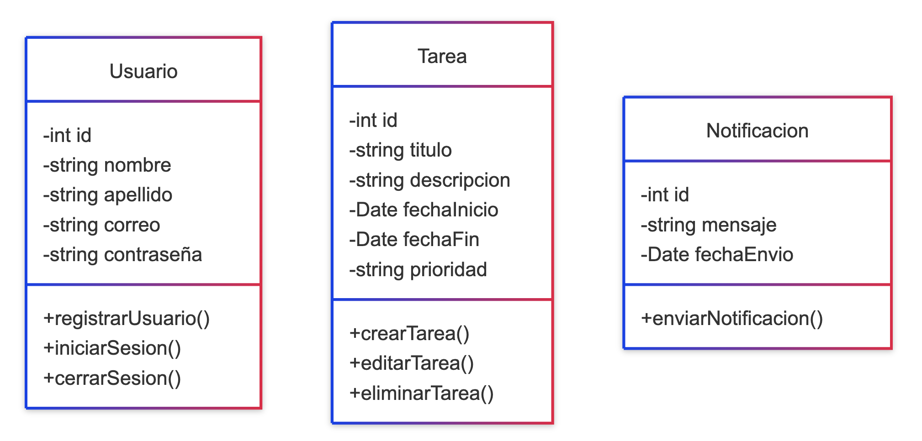

Diagrama de Flujo - Registro de Usuario
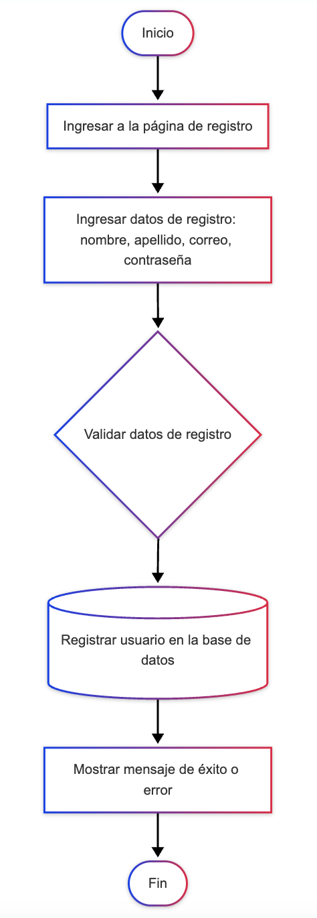

Diagrama de Flujo - Inicio de Sesión
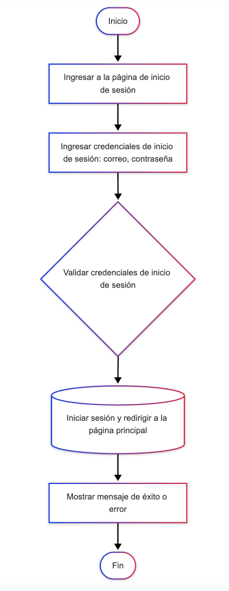

Diagrama de Flujo - Creación de Tarea

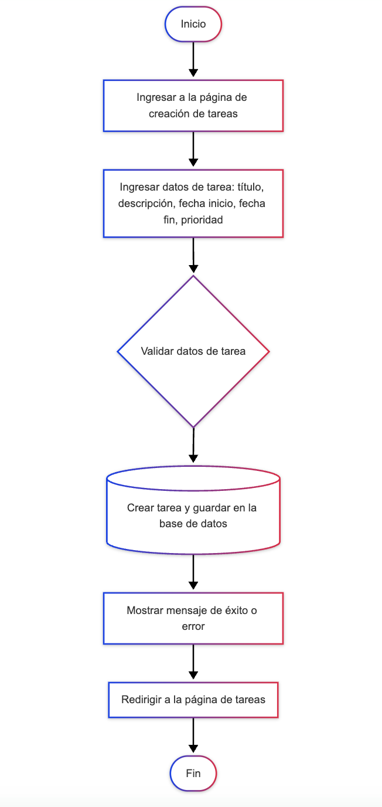

Diagrama de Flujo - Edición de Tarea

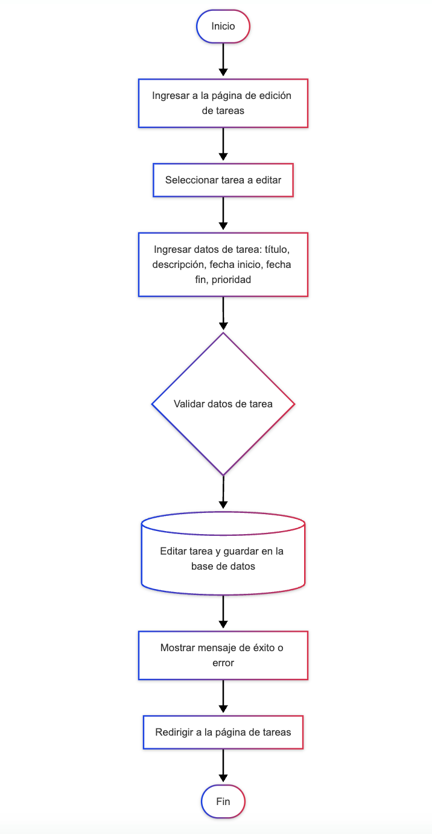

Diagrama de Flujo - Eliminación de Tarea
